**E-CLASS**

**Προς τους γονείς**

**ΠΛΗΡΟΦΟΡΙΕΣ**

Το eclass είναι μια εκπαιδευτική πλατφόρμα που προτείνεται από το Υπουργείο Παιδείας και εμπλουτίζει καθημερινά την κλασική διδασκαλία, που πραγματοποιείται μέσα στο σχολείο, με σύγχρονα εκπαιδευτικά εργαλεία του Παγκόσμιου Ιστού, που ενδυναμώνουν τη διαδικασία της μάθησης. Μπορείς να συνδεθείς σε αυτό από κινητό ή υπολογιστή.

**ΓΙΑΤΙ ΝΑ ΤΟ ΧΡΗΣΙΜΟΠΟΙΗΣΟΥΜΕ;** Γιατί μέσα σε αυτό μπορεί ο εκπαιδευτικός να αναρτά χρήσιμες ιστοσελίδες ή αρχεία. Για παράδειγμα, υπάρχει πλατφόρμα ψηφιακών πειραμάτων τα οποία δουλεύουμε στην τάξη. Είναι χρήσιμο να μπορούν να τα ξαναβλέπουν, αν θέλουν, στο σπίτι. Επίσης, όταν τα παιδιά χρειαστεί να δουλέψουν ομαδικά κάποιο project, μπορεί ο εκπαιδευτικός να τους ανεβάζει χρήσιμο εγκεκριμένο υλικό χωρίς να χρειάζεται να ψάχνουν ανεξέλεγκτα στο διαδίκτυο.

**ΟΔΗΓΙΕΣ**

1. Σκανάρω με το κινητό μου το QR code που ακολουθεί ή μπαίνω στην ιστοσελίδα: **https://eclass.sch.gr/modules/document/?course=9520334176**

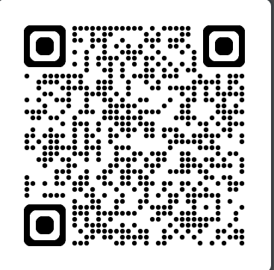

1. Με μεταφέρει στη πλατφόρμα eclass. Εντοπίζω τα **έγγραφα** (βρίσκονται στην αριστερή πλευρά της οθόνης μου) όπου εκεί μπορούν να ανεβαίνουν αρχεία πχ. Powerpoint, εικόνες

Επίσης πάλι αριστερά βρίσκω τις **συνδέσεις διαδικτύου** όπου εκεί θα ανεβαίνουν σύνδεσμοι.

Πχ. Έχω ήδη ανεβάσει έναν σύνδεσμο για τη Φυσική με τίτλο «*ΨΗΦΙΑΚΟ ΕΡΓΑΣΤΗΡΙΟ ΠΥΚΝΟΤΗΤΑΣ*» και ένα αρχείο με τίτλο «ΟΔΗΓΙΕΣ eclass».

Αν έχετε καταφέρει να μπείτε θα πρέπει να σας εμφανίζονται κανονικά όσα έχουν ήδη ανέβει.

*Από τη δασκάλα,* ***Νεφελία Παπαδημητρίου***